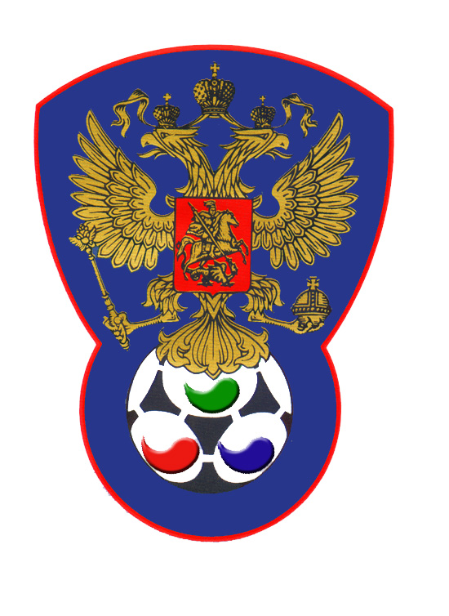 | ВСЕРОССИЙСКАЯ ФЕДЕРАЦИЯ  ФУТБОЛА ЛИЦ С ЗАБОЛЕВАНИЕМ ЦП | 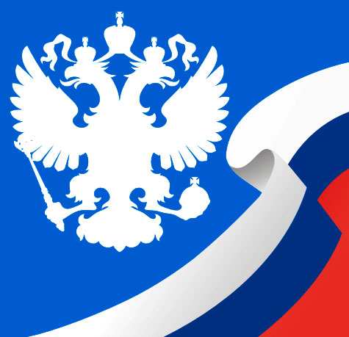

ПРОТОКОЛ № 2

Финальный турнир по футболу III Всероссийской летней Спартакиады инвалидов 2019 года

Ленинградская область | Нижегородская область

Стадион « Дружба » г. Йошкар-Ола « 14 » июля 2019 года.
Начало в 12 часов 00 минут. Освещение Естественное. Количество зрителей чел.
Результат матча 3-0 в пользу команды «Ленинградская область».
Первой половины - в пользу команды «».
Серия ударов с 9-ой отметки нет в пользу команды «-».
Судейская бригада | Фамилия , Имя | Категория | Город
Главный судья | Масленников Михаил | 1 | Йошкар-Ола
Помощник № 1 | Колесников Евгений | 1 | Йошкар-Ола
Помощник № 2 | Кутюков Павел | 1 | Йошкар-Ола
Резервный судья | Бабушкин Григорий | 1 | Йошкар-Ола

футболки
гетры

№ | Фамилия | Имя | Кл | ЗМ | Замены |  | № | Фамилия | Имя | Кл | ЗМ | Замены
 |  |  |  |  | № | мин |  |  |  |  |  | № | мин
1 | Сторожев | Кирилл | 1 |  |  |  | 31 | Овчарук | Семен
3 | Смолин | Александр | 1 |  |  |  | 3 | Аринцев | Олег
6 | Окунев | Егор | 1 |  |  |  | 5 | Дубинин | Александр
7 | Никитин | Сергей | 2 |  |  |  | 2 | Тырин | Михаил
8 | Сиников | Максим | 1 |  |  |  | 6 | Шадрин | Илья
10 | Нечипуренко | Андрей | 2 |  |  |  | 7 | Чесноков | Кирилл
 |  |  |  |  |  |  | 4 | Бикчурин | Александр
 |  |  |  |  |  |  | 8 | Богдашкин | Никита
 |  |  |  |  |  |  | 9 | Кочетков | Александр

Официальные представители
№ | Фамилия и инициалы | Должность | № | Фамилия и инициалы | Должность
1 | Литвинов Александр А. | Гл. тренер | 1 | Кузнецов Артем М. | Гл. тренер
2 |  |  | 2

Предупреждения игрокам ( Фамилия, Имя, номер игрока, команда, время, причины ) :
нет

Удаления игроков ( Фамилия, Имя, номер игрока, команда, время, причины ) :
нет
Извещение о подаче протеста
Не поступало

Главный судья | _______________ | (Масленников М.)
 | подпись | фамилия и инициалы
Подпись представителя принимающей команды | _______________ | (Литвинов А.А.)
 | подпись | фамилия и инициалы
Подпись представителя команды гостей | _______________ | (Кузнецов А.М.)
 | подпись | фамилия и инициалы

